Informe Ejecutivo Parcial 2

Producción de Vinos 2021

SERVICIO AGRICOLA Y GANADERO / División Protección Agrícola, Forestal y Semillas
Subdepartamento de Viñas, Vinos y Bebidas Alcohólicas
Departamento de Regulación y Control de Insumos y Productos Silvoagrícolas Avenida Presidente Bulnes 140, piso 3. Santiago.
Fono: 56-2-23451369 - E-mail: vinas@sag.gob.cl

Introducción

El Servicio Agrícola y Ganadero, a través del Subdepartamento de Viñas, Vinos y Bebidas Alcohólicas, en concordancia con lo realizado en años anteriores, entrega el Informe Parcial 2 de Producción de Vinos 2021, el cual ha sido elaborado con los antecedentes proporcionados por los productores, a través de sus declaraciones juradas de producción, realizadas electrónicamente, en el sistema en línea habilitado para este efecto, a través del Portal Institucional del Servicio, el cual estuvo disponible para los usuarios hasta el día 04 de julio del año en curso.
Este segundo informe parcial contiene los datos de las declaraciones de los usuarios afectos a la Ley N° 18.455 a la fecha de cierre del sistema, en la fecha señalada precedentemente.
Los cuadros informativos que se presentan a continuación contienen la información separada por tipos de vinos:
- Vinos con denominación de origen: Son los provenientes de alguna de las regiones vitícolas señaladas en el artículo 1° de las áreas o comunas que posean como denominación de origen especial Secano Interior, elaborados con las cepas que se indican en la letra
- del artículo 3º o en el artículo 3° bis, y que cumplen con los demás requisitos establecidos para esta categoría.

- Vinos sin denominación de origen: Son los elaborados con uvas obtenidas en cualquier región del país, pertenecientes a las variedades que se indican en la letra b) del artículo 3° de este mismo decreto o con otras variedades viníferas tradicionales no incluidas en dicha nómina.

- Vinos elaborados con uva de mesa: Son los obtenidos de uvas de mesa.
- Vino para pisco: Son los vinos producidos en las regiones de Atacama y Coquimbo, provenientes de las variedades de vides indicadas en el Decreto Nº 521, plantadas en dichas regiones y destinadas a la elaboración del pisco.

Producción de Vinos 2021

La producción de vinos total del año 2021 alcanzó a 1.340.944.721 litros, mayor en un 29,7% al año anterior, de los cuales 1.081.337.227 litros corresponde a vinos con denominación de origen, equivalente al 80,6% del total declarado; 192.714.620 litros a vinos sin denominación de origen que incluye también los vinos viníferos corrientes declarados que no especifican variedad, equivalente al 14,5% del total declarado; y 66.892.874 litros a vinos provenientes de uvas de mesa, equivalente al 4,9% del total declarado. La producción de vino para Pisco fue de 37.735.171 litros.

Las producciones de vinos 2021 por Regiones Administrativas del país, fueron las siguientes:

 |  |  | Vinos elaborados con uva de mesa
REGIONES | Vinos con D.O. | Vinos sin D.O. (*) |  | Total
Tarapacá | 0 | 0 | 0 | 0
Antofagasta | 0 | 0 | 0 | 0
Atacama | 14.080 | 9.394 | 0 | 23.474
Coquimbo | 64.758.109 | 27.954.265 | 0 | 92.712.374
Valparaíso | 28.266.188 | 388.051 | 2.206.211 | 30.860.450
Metropolitana | 89.795.531 | 7.276.540 | 31.207.537 | 128.279.608
Lib. Bernardo O’Higgins | 386.030.210 | 34.704.165 | 18.600.509 | 439.334.884
Maule | 508.075.628 | 100.387.919 | 14.044.012 | 622.507.559
Ñuble | 3.536.580 | 21.676.562 | 828.605 | 26.041.747
Bío Bío | 699.605 | 316.554 | 6.000 | 1.022.159
Araucanía | 129.350 | 200 | 0 | 129.550
Los Lagos | 31.946 | 970 | 0 | 32.916
Total | 1.081.337.227 | 192.714.620 | 66.892.874 | 1.340.944.721

(*) Incluye los vinos viníferos corrientes.

Las mayores producciones de vinos se localizan en las regiones del Maule, Libertador Bernardo O’Higgins y Metropolitana respectivamente, totalizando el 88,78 % del total, concentrando en la Región del Maule el 46,4% de la totalidad de vino producido en el país.

Producción Vinos con denominación de origen 2021

En relación a la producción de vinos con denominación de origen que alcanzó a 1.081.337.227 litros, el 68,4 equivalente a 739.090.079 litros, correspondió a vinos provenientes de variedades tintas y el 31,6% equivalente a 342.247.148 litros, a vinos provenientes de variedades blancas.

Al analizar las producciones en relación a los tipos de cepajes, el Cabernet Sauvignon alcanza el 33% de la producción total de vinos con DO, seguido de Sauvignon Blanc con un 13%, Merlot con el 12%, Chardonnay con un 10%, Carmenere con un 8 % y la variedad Syrah con un 5%.

Gráfico 1. 10 variedades más declaradas (Litros)
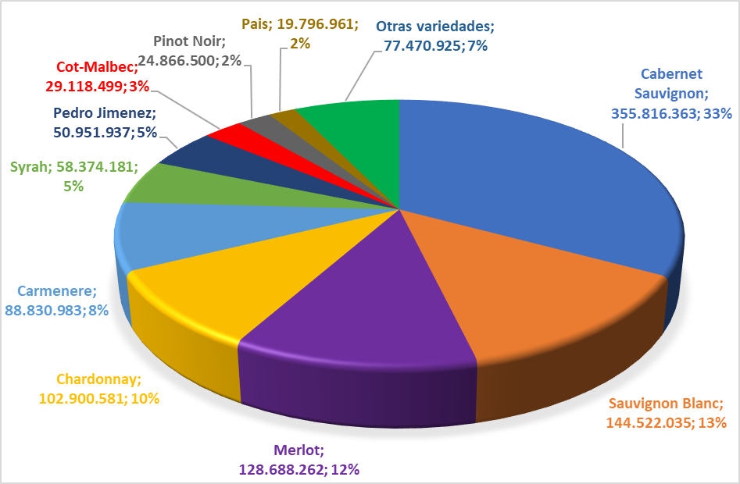

Comparación de Cosecha de Vinos años 2020-2021.

La cosecha total de vinos a granel año 2021, a la fecha de cierre de este informe, y excluido el vino para pisco, correspondiente 1.340.944.721 litros, ha aumentado un 29,7% respecto a la producción de vinos del año 2020 (1.033.722.888 litros).

Con relación a los vinos a granel con denominación de origen, aumentaron un 21,7% desde 888.206.705 litros en la cosecha de vinos del 2020 respecto de los 1.081.337.227 litros producidos en el 2021.

Respecto a los vinos a granel sin denominación de origen, estos aumentaron un 58%, pasando de 121.987.575 litros en la cosecha 2020 a 192.714.620 litros en las declaraciones del año 2021.

Por su parte, los vinos elaborados con uva de mesa incrementaron su producción en un 184,3% respecto del 2020, aumentando de 23.528.608 litros en el 2020 a 66.892.874 litros en la cosecha de vinos 2021.

En lo que respecta a los vinos a granel de variedades de uva para pisco disminuyeron un 34,5%, de 57.651.843 litros en 2020 a 37.735.171 litros en el 2021.

